30. Номерні, розпізнавальні знаки, написи і позначення
Express test for knowledge of this section
Section 29: Міжнародний рух
Section 31: Технічний стан транспортних засобів та їх обладнання
30.1.Власники механічних транспортних засобів і причепів до них повинні зареєструвати (перереєструвати) їх в уповноваженому органі МВС або провести відомчу реєстрацію в разі, якщо законом установлена обов’язковість проведення такої реєстрації, незалежно від їхнього технічного стану протягом 10 діб з моменту придбання (отримання), митного оформлення або переобладнання чи ремонту, якщо необхідно внести зміни до реєстраційних документів. (№ 161 від 22.03.2017)
Expert commentUser comments (9)
History of changes

30.2. На механічних транспортних засобах (за винятком трамваїв і тролейбусів) і причепах у передбачених для цього місцях встановлюються номерні знаки відповідного зразка.
На трамваях і тролейбусах наносяться реєстраційні номери, що надаються відповідними уповноваженими на те органами.
Забороняється змінювати розміри, форму, позначення, колір і розміщення номерних знаків, крім випадку закріплення заднього номерного знака на додатковому обладнанні, що призначене для тимчасового перевезення багажу або вантажу, наносити на них додаткові позначення або закривати їх, вони повинні бути чисті і достатньо освітлені. (№944 від 19.08.2022)
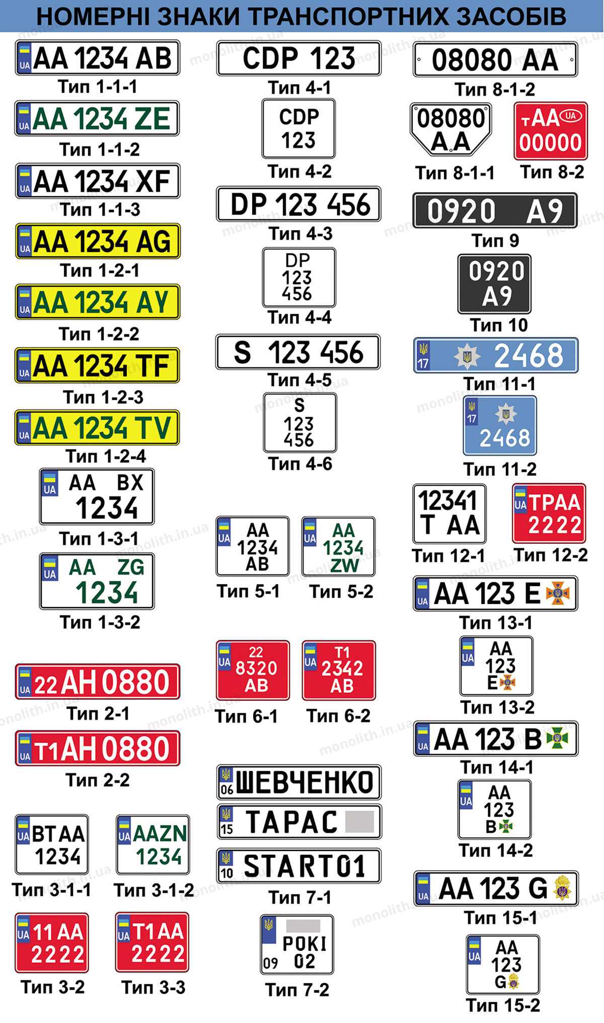
Expert commentUser comments (22)
History of changes

30.3. На відповідних транспортних засобах установлюються такі розпізнавальні знаки:
а) «Автопоїзд» - три ліхтарі оранжевого кольору, розташовані горизонтально над передньою частиною кабіни (кузова) з проміжками між ліхтарями від 150 до 300 мм – на вантажних автомобілях і колісних тракторах (класу 1.4 т і вище) з причепами, а також на зчленованих автобусах і тролейбусах;

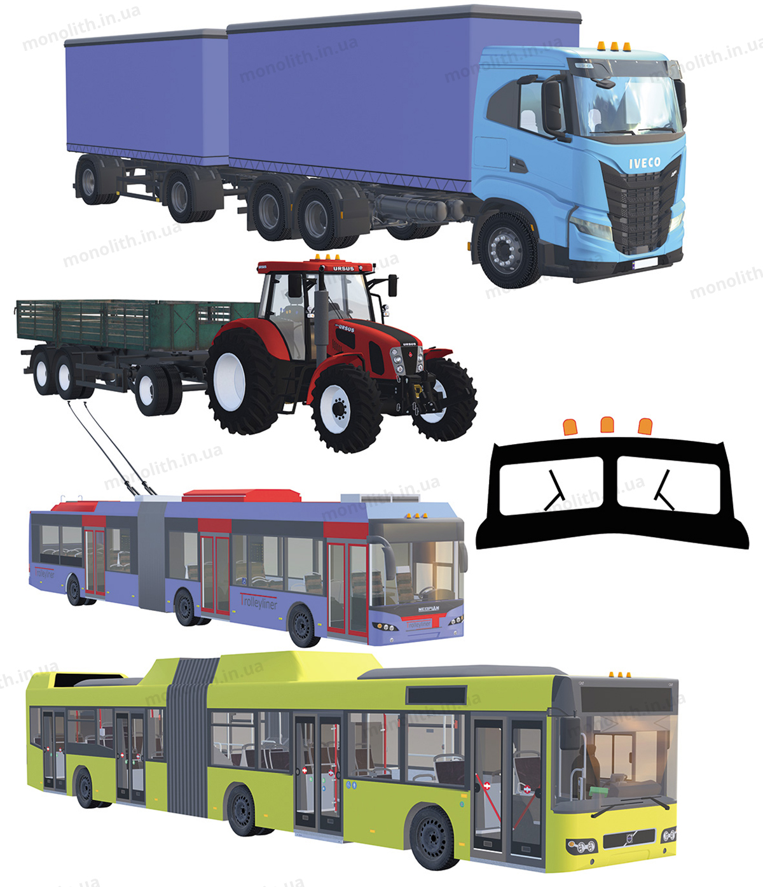
Expert commentUser comments (6)
б) «Глухий водій» - круг жовтого кольору діаметром 160 мм з нанесеними всередині трьома чорними кружками діаметром 40 мм, розташованими по кутах уявного рівностороннього трикутника, вершина якого спрямована донизу. Знак розміщується спереду і ззаду на транспортних засобах, якими керують глухі або глухонімі водії;

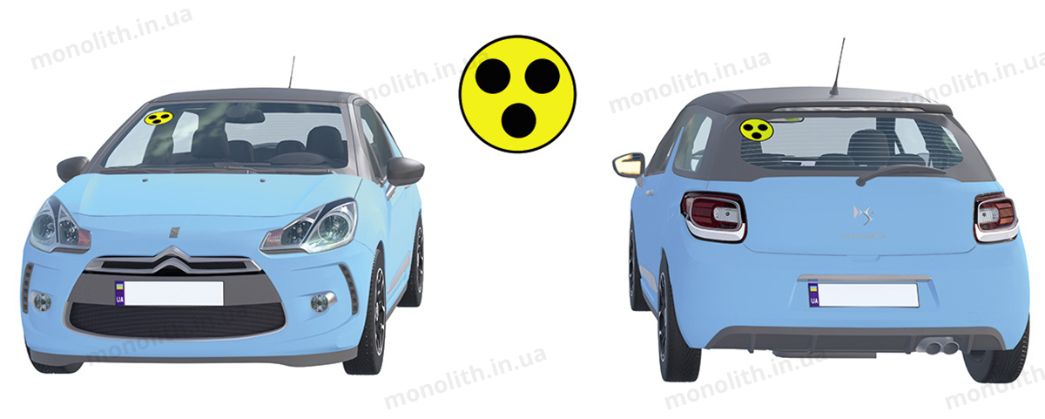
Expert commentUser comments (6)
в) «Діти» - квадрат жовтого кольору з каймою червоного кольору і чорним зображенням символу дорожнього знака 1.33 (сторона квадрата – не менше 250 мм, кайма – 1/10 цієї сторони). Знак розміщується спереду і ззаду на транспортних засобах, що перевозять організовані групи дітей;

1.33
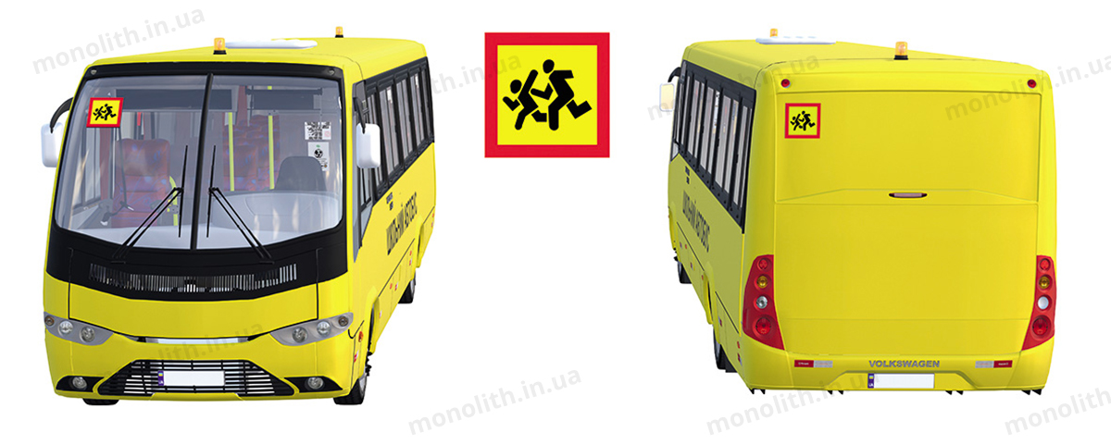
Expert commentUser comments (2)
г) «Довгомірний транспортний засіб» - два прямокутники жовтого кольору розміром 500 х 200 мм з каймою червоного кольору завширшки 40 мм із світлоповертального матеріалу. Знак розміщується на транспортних засобах (крім маршрутних) ззаду горизонтально (чи вертикально) і симетрично до поздовжньої осі, довжина яких від 12 до 22 м.
Довгомірні транспортні засоби, довжина яких з вантажем або без нього перевищує 22 м, а також автопоїзди з двома і більше причепами (незалежно від загальної довжини) повинні мати розміщений ззаду розпізнавальний знак (у формі прямокутника жовтого кольору розміром 1200 х 300 мм з каймою червоного кольору завширшки 40 мм) із світлоповертального матеріалу. На знакові чорним кольором наноситься зображення вантажного автомобіля з причепом і зазначається їхня загальна довжина в метрах;

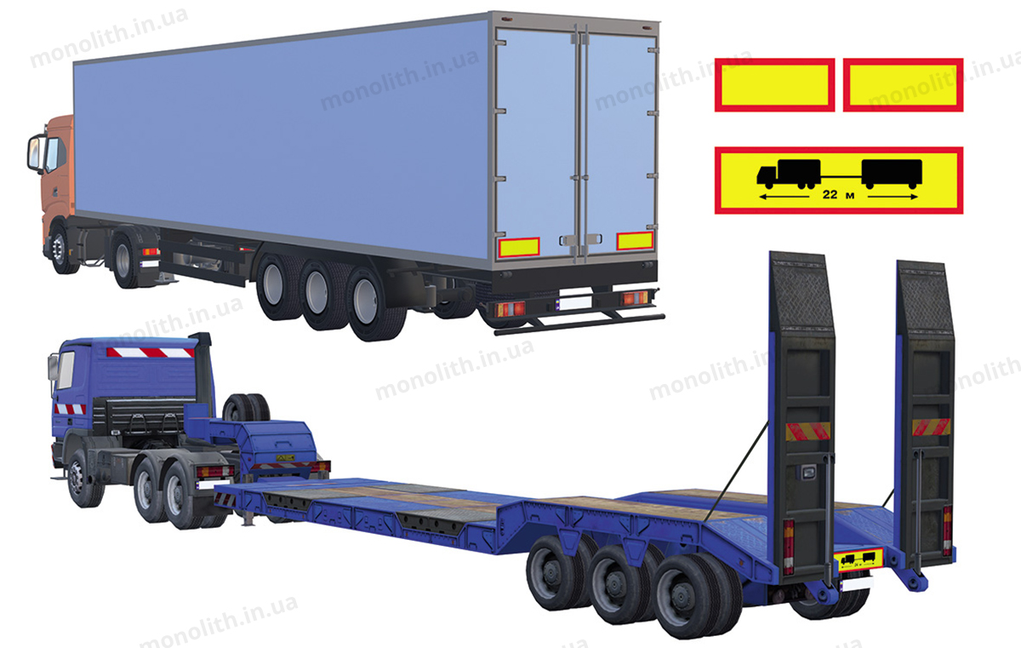

Expert commentUser comments (2)
ґ) «Водій з інвалідністю» - квадрат синього кольору із стороною 150 мм і білим зображенням символу таблички 7.17. Знак розміщується спереду і ззаду на механічних транспортних засобах, якими керують водії з інвалідністю або водії, які перевозять пасажирів з інвалідністю; (№ 1376 від 09.12.2022)
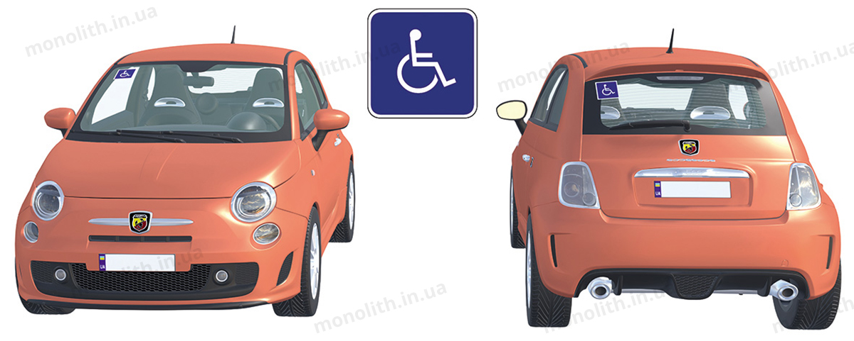
7.17
Expert commentUser comments (47)
History of changes
д) «Табличка оранжевого кольору» - прямокутник оранжевого кольору із світлоповертальною поверхнею та каймою чорного кольору. Розміри знака, написи ідентифікаційних номерів небезпеки і небезпечного вантажу, якщо такі вимагаються, та його розміщення на транспортних засобах визначаються Європейською Угодою про міжнародне дорожнє перевезення небезпечних вантажів; (№1105 від 11.11.2020)
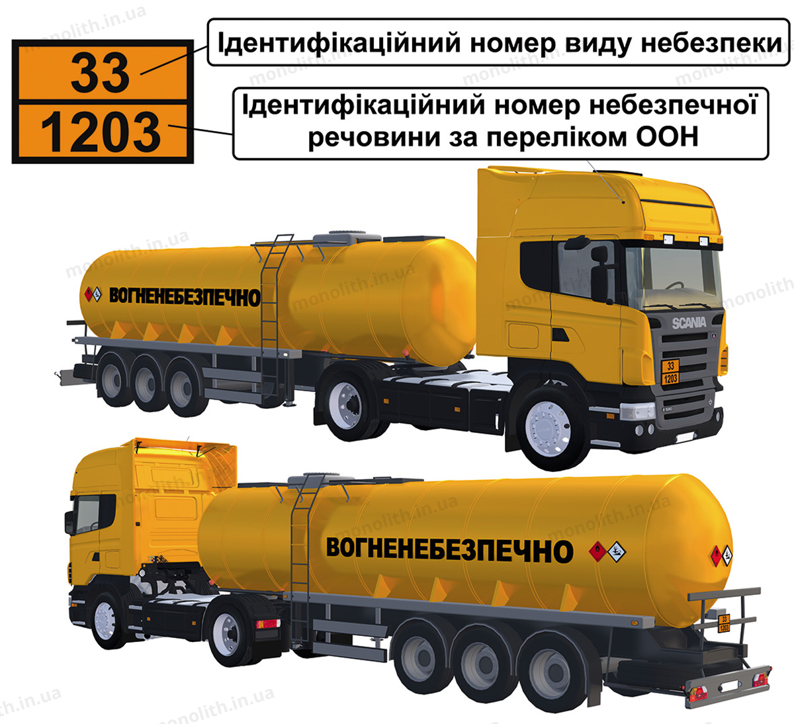
Expert commentUser comments (4)
History of changes
е) «Знак небезпеки» - інформаційна таблиця у формі ромба, на якій зображено знак небезпеки. Зображення, розміри та розміщення таблиць на транспортних засобах визначаються Європейською Угодою про міжнародне дорожнє перевезення небезпечних вантажів; (№ 641 від 14.09.2016)
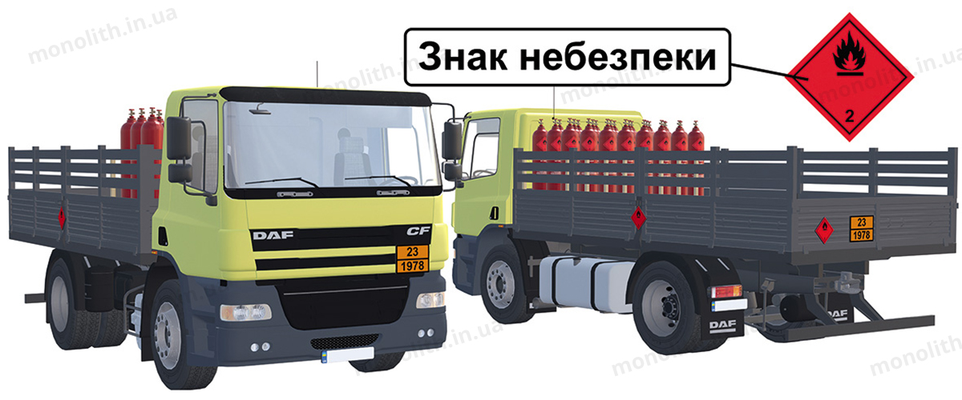

Expert commentUser comments (5)
History of changes
є) «Колона» - квадрат жовтого кольору з каймою червоного кольору, в який вписано літеру «К» чорного кольору (сторона квадрата – не менше 250 мм, ширина кайми – 1/10 цієї сторони). Знак розміщується спереду і ззаду на транспортних засобах, що рухаються в колоні;

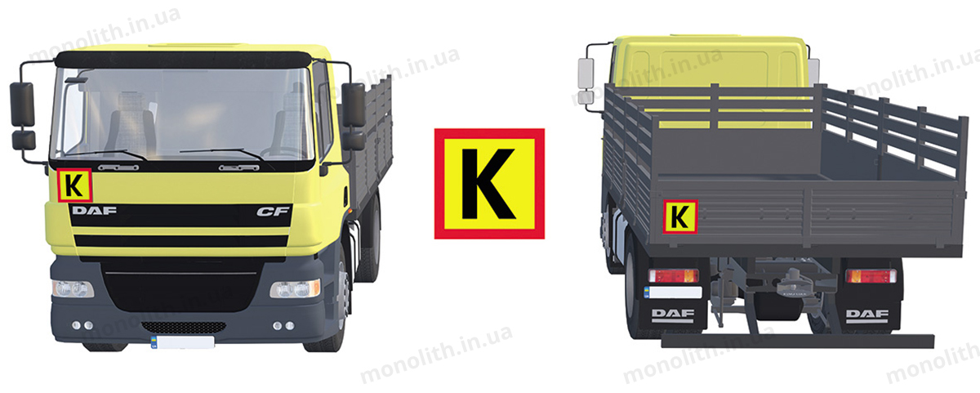
Expert commentUser comments (4)
ж) «Лікар»- квадрат синього кольору (сторона – 140 мм) із вписаним зеленим кругом (діаметр – 125 мм), на який нанесено білий хрест (довжина штриха – 90 мм, ширина – 25 мм). Знак розміщується спереду і ззаду на автомобілях, що належать водіям-лікарям (за їхньою згодою).
Якщо на транспортному засобі розміщено розпізнавальний знак «Лікар», у ньому повинна бути спеціальна медична аптечка та інструментарій за переліком, визначеним МОЗ, для подання кваліфікованої допомоги під час дорожньо-транспортної пригоди;

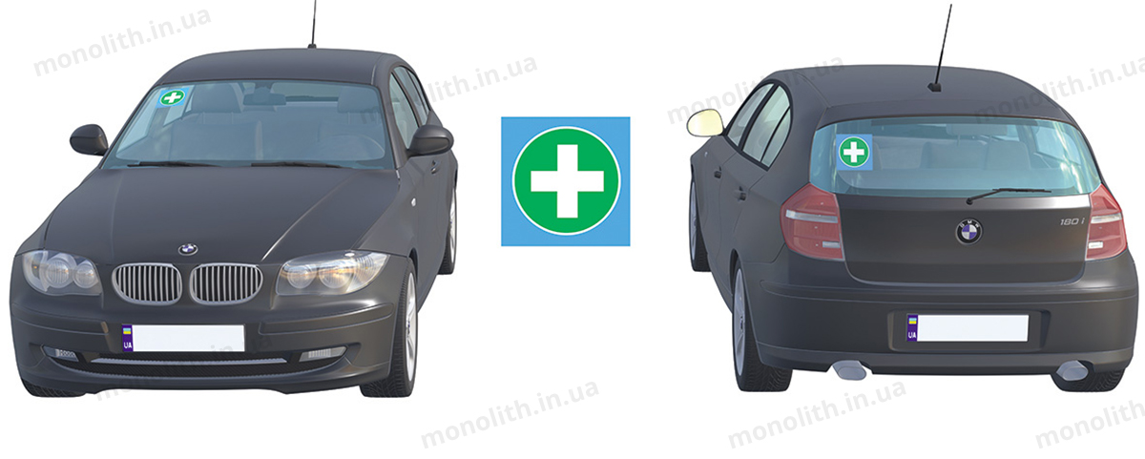
Expert commentUser comments (11)
з) «Негабаритний вантаж» - сигнальні щитки або прапорці розміром 400 х 400 мм з нанесеними по діагоналі червоними і білими смугами, що чергуються (ширина – 50 мм), а в темну пору доби та в умовах недостатньої видимості – світлоповертачами або ліхтарями: спереду білого кольору, ззаду – червоного, збоку – оранжевого. Знак розміщується на крайніх зовнішніх частинах вантажу, що виступає за габарити транспортного засобу на відстань, більшу ніж це передбачено пунктом 22.4 цих Правил;

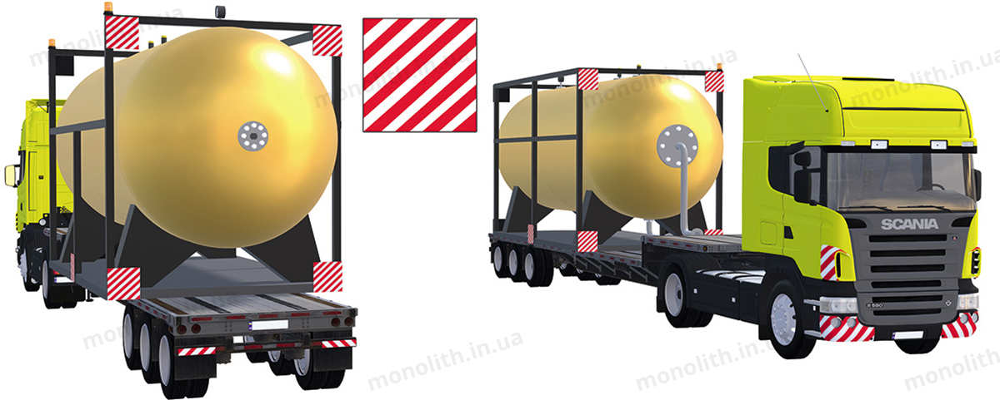
Expert commentUser comments (2)
и) «Обмеження максимальної швидкості» - зображення дорожнього знака 3.29 із зазначенням дозволеної швидкості (діаметр знака – не менше 160 мм, ширина кайми – 1/10 діаметра). Знак розміщується (наноситься) ззаду ліворуч на механічних транспортних засобах, якими керують водії із стажем до 2 років, великовагових та великогабаритних транспортних засобах, сільськогосподарській техніці, ширина якої перевищує 2,6 м, транспортних засобах, що здійснюють дорожнє перевезення небезпечних вантажів, у разі перевезення вантажним автомобілем пасажирів, а також у випадках, коли максимальна швидкість транспортного засобу згідно з його технічною характеристикою або окремими умовами руху, визначеними органами Національної поліції, нижча встановленої в пунктах 12.6 і 12.7 цих Правил. (№ 196 від 26.02.2020)

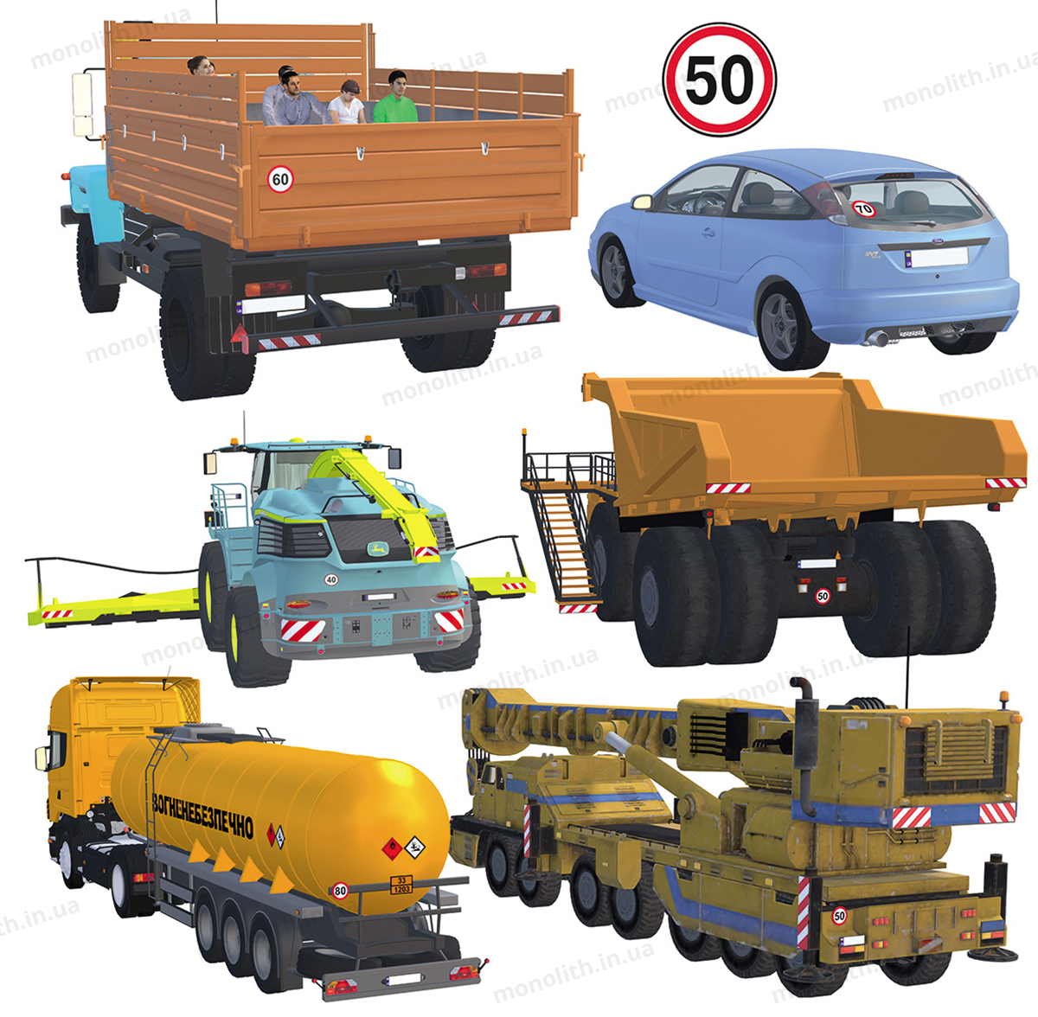
Expert commentUser comments (30)
History of changes
і) «Розпізнавальний автомобільний знак України» - еліпс білого кольору з чорною каймою і нанесеними усередині латинськими літерами UA. Довжина осей еліпса повинна бути 175 і 115 мм. Розміщується ззаду на транспортних засобах, які перебувають у міжнародному русі;

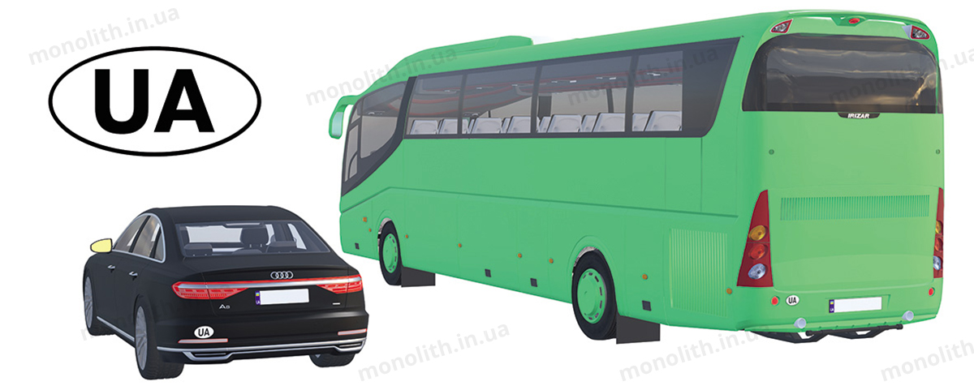
Expert commentUser comments (7)
ї) «Розпізнавальний знак транспортного засобу»- спеціальна стрічка із світлоповертальної плівки з нанесеними під кутом 45 градусів червоними і білими смугами, що чергуються. Знак розміщується на транспортних засобах ззаду горизонтально і симетрично до поздовжньої осі якомога ближче до зовнішнього габариту транспортного засобу, а на транспортних засобах, що мають кузов-фургон, – і вертикально. На транспортних засобах, що використовуються для дорожніх робіт, а також на засобах, що мають особливу форму, і на їх обладнанні знак розміщується також спереду і по боках.
Розпізнавальний знак розміщується обов’язково на транспортних засобах, що використовуються для дорожніх робіт, сільськогосподарській техніці, ширина якої перевищує 2,6 м, а також на засобах, що мають особливу форму. На інших транспортних засобах розпізнавальний знак розміщується за бажанням їх власників; (№ 196 від 26.02.2020)

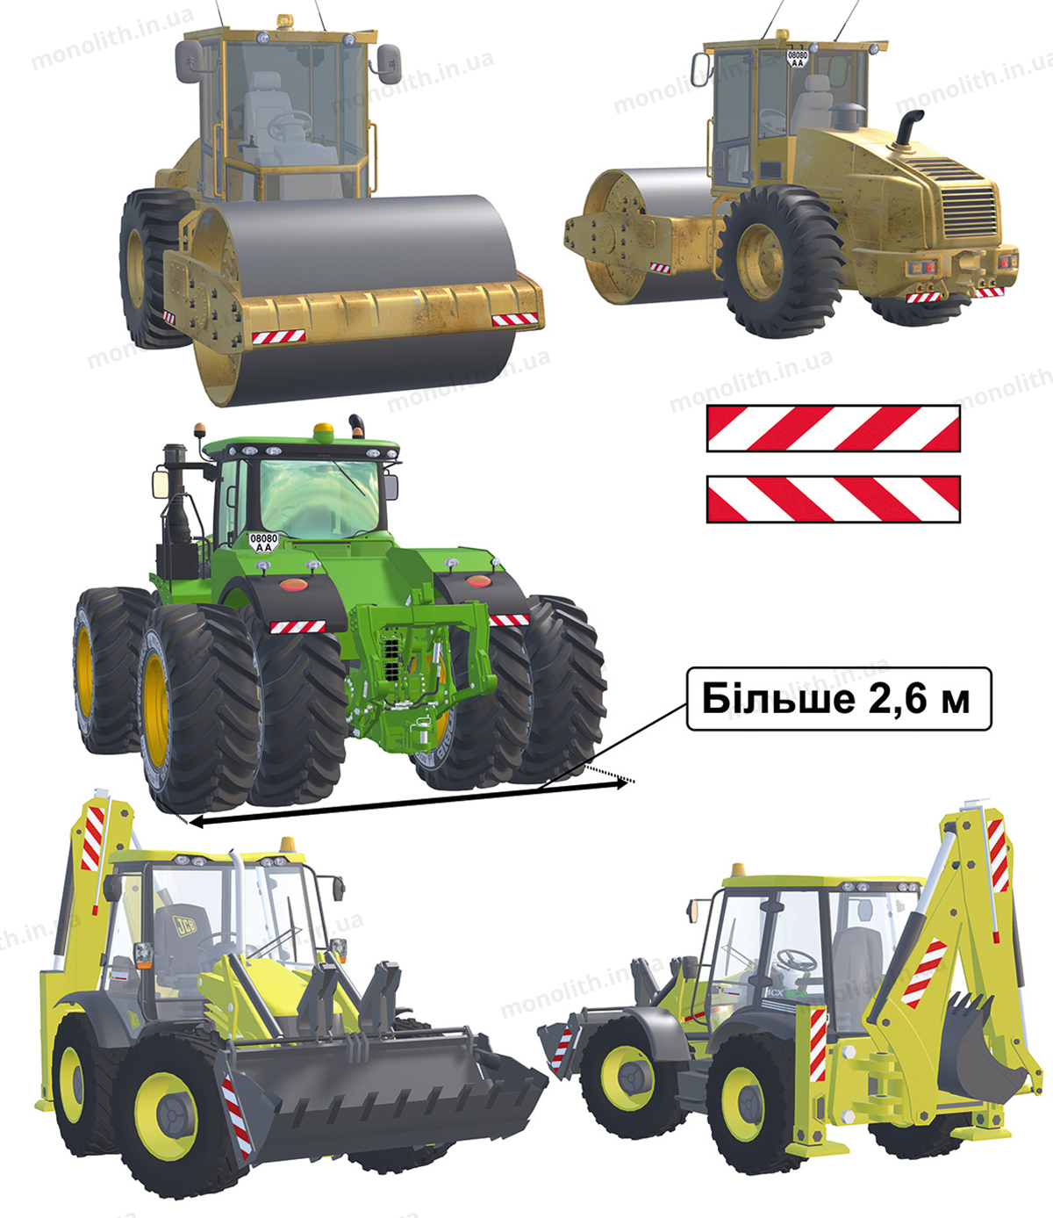
Expert commentUser comments (9)
History of changes
й) «Таксі»- квадрати контрастного кольору (сторона – щонайменше 20 мм), які розміщені у шаховому порядку у два ряди. Знак встановлюється на даху транспортних засобів або наноситься на боковій їх поверхні. При цьому повинно бути нанесено щонайменше п’ять квадратів;

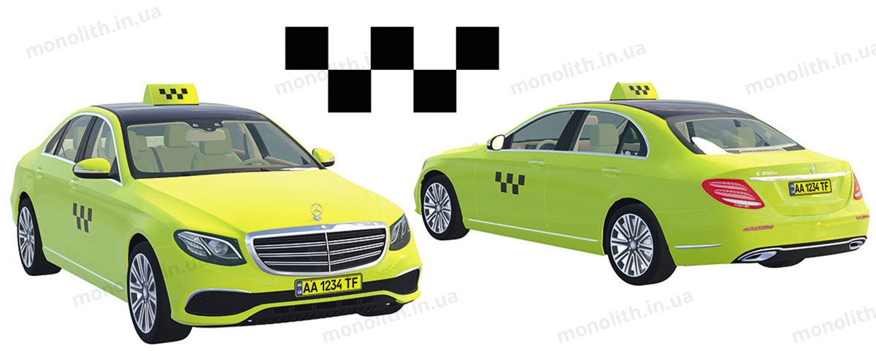
Expert commentUser comments (10)
к) «Навчальний транспортний засіб»- рівносторонній трикутник білого кольору з вершиною догори і каймою червоного кольору, в який вписано літеру «Н» чорного кольору (сторона – не менше 200 мм, ширина кайми – 1/10 цієї сторони). Знак розміщується спереду і ззаду на транспортних засобах, що використовуються для навчання водінню (допускається встановлення двостороннього знака на даху легкового автомобіля);
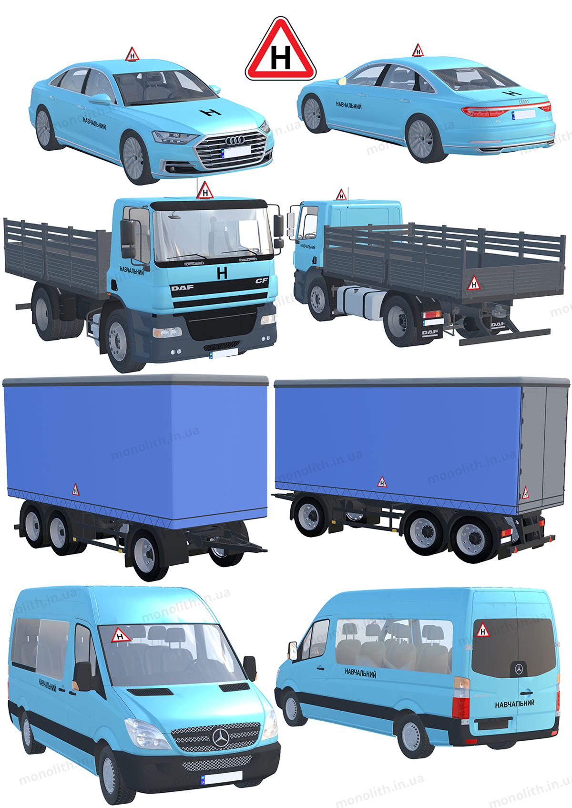
Expert commentUser comments (18)
л) «Шипи» - рівносторонній трикутник білого кольору з вершиною догори і каймою червоного кольору, в який вписано літеру «Ш» чорного кольору (сторона трикутника – не менше 200 мм, ширина кайми – 1/10 сторони). Знак розміщується ззаду на транспортних засобах, на яких встановлено шини з шипами.

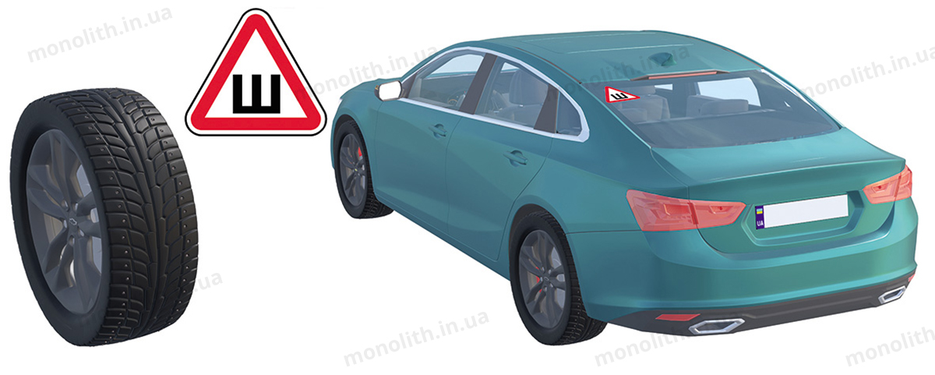
Expert commentUser comments (10)

30.4. Розпізнавальні знаки розміщуються на висоті 400-1600 мм від поверхні дороги так, щоб вони не обмежували оглядовість і їх було добре видно іншим учасникам дорожнього руху.
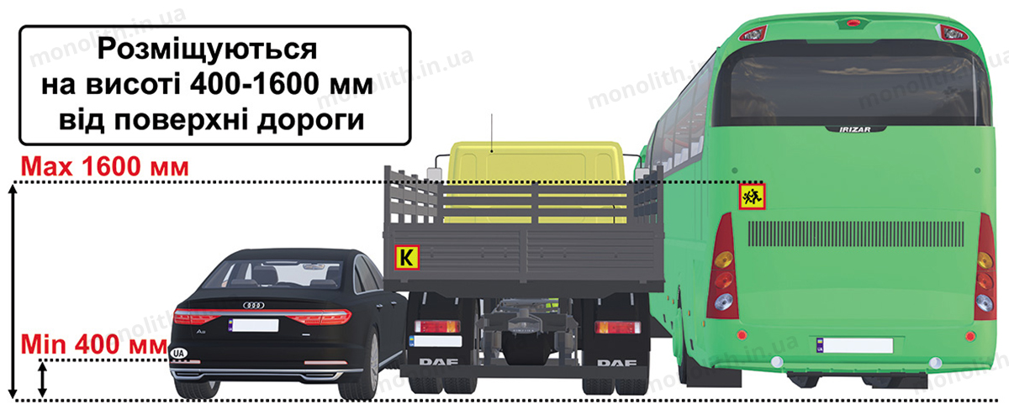
Expert commentUser comments (2)

30.5.Для позначення гнучкого зчеплення під час буксирування використовуються прапорці або щитки розміром 200 х 200 мм з нанесеними на них по діагоналі червоними і білими смугами, що чергуються, із світлоповертального матеріалу завширшки 50 мм (за винятком використання гнучкого зчеплення з покриттям із світлоповертального матеріалу). (№ 111 від 11.02.2013)

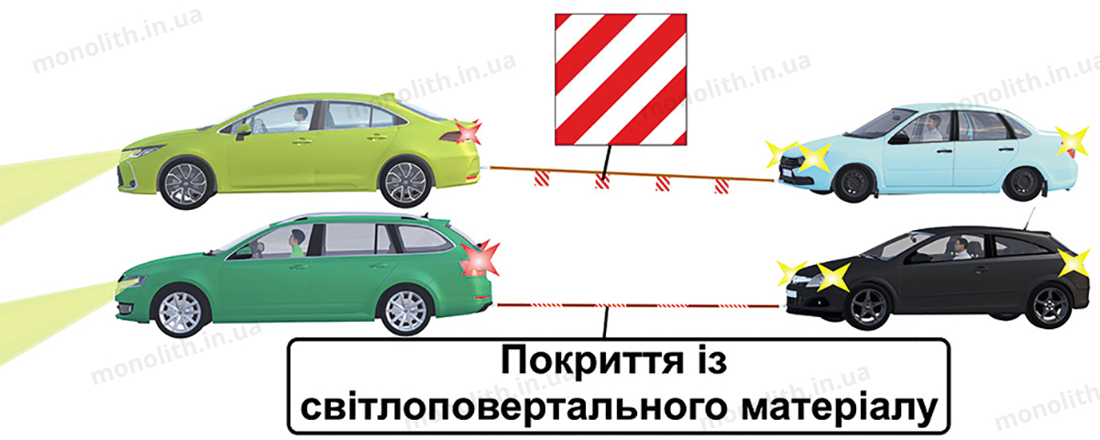
Expert commentUser comments (4)
History of changes

30.6. Знак аварійної зупинки - відповідно до ГОСТ 24333-97 являє собою рівносторонній трикутник, виготовлений із світлоповертальних планок червоного кольору з внутрішньою флуоресцентною вставкою червоного кольору.

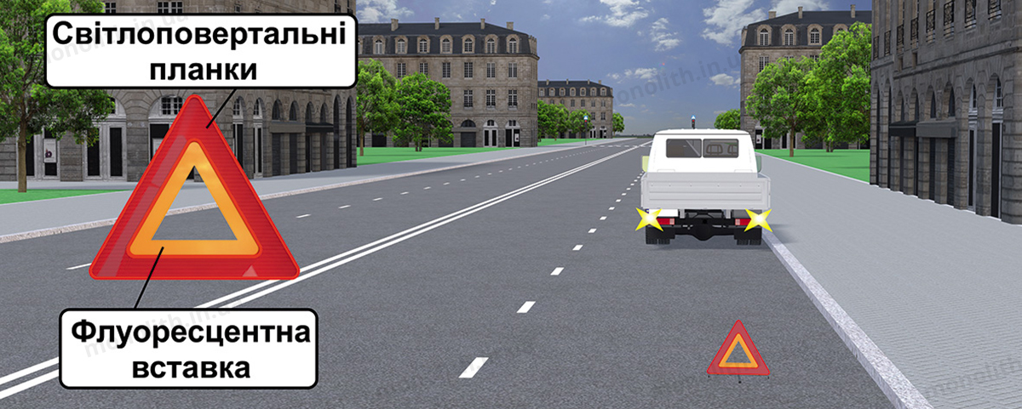
Expert commentUser comments (4)

30.7. Забороняється наносити на зовнішні поверхні транспортних засобів зображення чи написи, що збігаються з кольорографічними схемами, розпізнавальними знаками чи написами транспортних засобів оперативних і спеціальних служб, передбаченими ДСТУ 3849:2018. (№1105 від 11.11.2020)
Expert commentUser comments (4)
History of changes

